

Ленинградская область

Администрация
Лужского муниципального района

Постановление

От 03 ноября 2022 г. № 3503

Об утверждении официальных
символов муниципального общеобразовательного учреждения «Скребловская средняя общеобразовательная школа»

В соответствии с Указом Президента Российской Федерации от 21.03.1996 № 403 «О Государственном геральдическом регистре Российской Федерации», экспертным заключением Геральдического Совета при Президенте Российской Федерации от 19 октября 2022 года № A61-21-394, администрация Лужского муниципального района п о с т а н о в л я е т:

    - Принять предложение авторского коллектива в составе: Башкирова Константина Сергеевича, Карпуниной Виктории Валерьевны, Штейнбах Светланы Юрьевны, разработавшего эскизы гербов и флагов муниципального общеобразовательного учреждения «Скребловская средняя общеобразовательная школа» Лужского муниципального района Ленинградской области.

    - Утвердить Геральдическое описание герба муниципального общеобразовательного учреждения «Скребловская средняя общеобразовательная школа» Лужского муниципального района Ленинградской области согласно приложению 1.

    - Утвердить обоснование символики герба муниципального общеобразовательного учреждения «Скребловская средняя общеобразовательная школа» Лужского муниципального района Ленинградской области согласно приложению 2.
    - Утвердить цветное, черно-белое контурное и черно-белое контурное с использованием условной штриховки для обозначения цветов изображения герба муниципального общеобразовательного учреждения «Скребловская средняя общеобразовательная школа» Лужского муниципального района Ленинградской области согласно приложениям 3, 4, 5 соответственно.

    - Утвердить описание флага муниципального общеобразовательного учреждения «Скребловская средняя общеобразовательная школа» Лужского муниципального района Ленинградской области согласно приложению 6.

    - Утвердить изображение флага муниципального общеобразовательного учреждения «Скребловская средняя общеобразовательная школа» Лужского муниципального района Ленинградской области согласно приложению 7.

    - Представить настоящее постановление в Геральдический Совет при Президенте Российской Федерации для постановки официальных символов муниципального общеобразовательного учреждения «Скребловская средняя общеобразовательная школа» Лужского муниципального района Ленинградской области на Федеральный геральдический учет.

    - Опубликовать настоящее постановление в газете «Лужская правда».

    - Контроль за исполнением постановления возложить на заместителя главы администрации Лужского муниципального района.

    - Настоящее постановление вступает в силу со дня подписания.

И.о. главы администрации
Лужского муниципального района А.В. Голубев

Разослано: к-т образ. – 2 экз., МКУ «Лужский ИМЦ», МОУ «Скребловская СОШ», прокуратура.
УТВЕРЖДЕНО
постановлением администрации
Лужского муниципального района
от 03.11.2022 № 3503
(приложение 1)

Геральдическое описание герба
муниципального общеобразовательного учреждения
«Скребловская средняя общеобразовательная школа»
Лужского муниципального района Ленинградской области

«В золотом поле лазоревое повышенное, вписанное по сторонам стропило, обремененное по сторонам двумя положенными сообразно стропилу золотыми яблоневыми ветвями с такими же плодами, а в вершине с серебряной многолучевой звездой, сопровождаемое внизу лазоревым возникающим кадуцеем в столб, крылья которою касаются сторон стропила».
Стороны в геральдике определяются от лица держащего герб.

УТВЕРЖДЕНО
постановлением администрации
Лужского муниципального района
от 03.11.2022 № 3503
(приложение 2)

Обоснование символики герба
муниципального общеобразовательного учреждения
«Скребловская средняя общеобразовательная школа»
Лужского муниципального района Ленинградской области

Значение символики фигур и цветов герба.

Золото – символ божественного сияния, постоянства, прочности, силы, интеллекта, солнечного света и урожая.
Лазоревый (синий, голубой) – символ красоты, любви, мира, возвышенных устремлений.
Лазоревый кадуцей – напоминание о владельце усадьбы Скреблово – купце Андрееве, основателе Скребловской начальной школы. Вместе с лазоревым стропилом кадуцей образует первую букву русского алфавита – литеру «А», с одной стороны – это начальная буква фамилии основателя школы, а с другой стороны может восприниматься как знак образования (первая буква алфавита).
Золото – основной цвет в историческом гербе города Луги, а в сочетании с лазурью – исторического герба рода Глазенапов, представитель которого был С. П. Глазенап, замечательный ученый астроном и естествоиспытатель, заложивший на Скребловской земле первые яблоневые сады.

УТВЕРЖДЕНО
постановлением администрации
Лужского муниципального района
от 03.11.2022 № 3503
(приложение 3)

Цветное изображение герба
муниципального общеобразовательного учреждения
«Скребловская средняя общеобразовательная школа»
Лужского муниципального района Ленинградской области

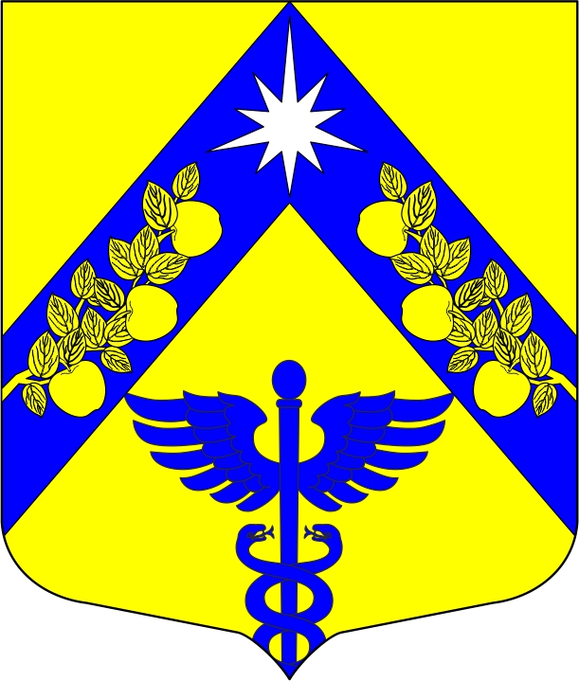

УТВЕРЖДЕНО
постановлением администрации
Лужского муниципального района
от 03.11.2022 № 3503
(приложение 4)

Черно-белое контурное изображение герба
муниципального общеобразовательного учреждения
«Скребловская средняя общеобразовательная школа»
Лужского муниципального района Ленинградской области

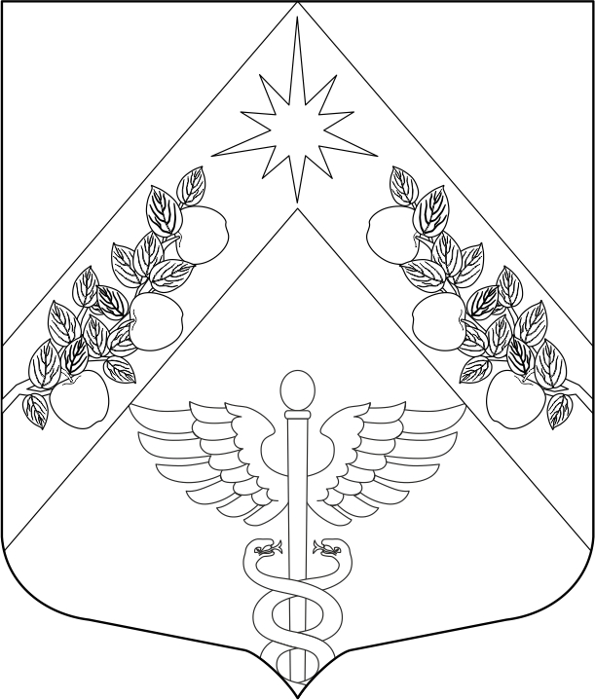

УТВЕРЖДЕНО
постановлением администрации
Лужского муниципального района
от 03.11.2022 № 3503
(приложение 5)

Черно-белое контурное с использованием условной штриховки
для обозначения цветов изображение герба
муниципального общеобразовательного учреждения
«Скребловская средняя общеобразовательная школа»
Лужского муниципального района Ленинградской области

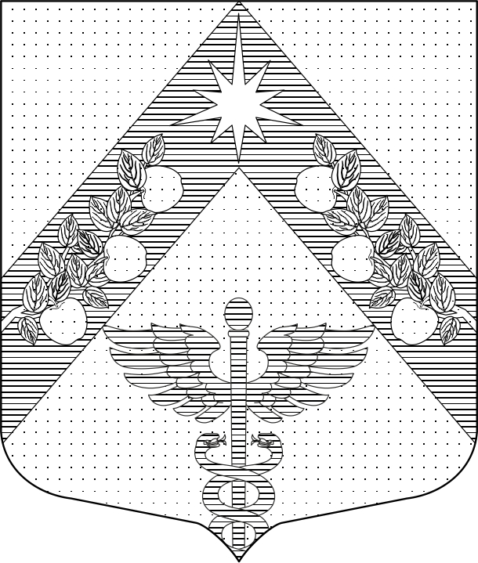

УТВЕРЖДЕНО
постановлением администрации
Лужского муниципального района
от 03.11.2022 № 3503
(приложение 6)

Описание флага
муниципального общеобразовательного учреждения
«Скребловская средняя общеобразовательная школа»
Лужского муниципального района Ленинградской области

Флаг муниципального общеобразовательного учреждения «Скребловская средняя общеобразовательная школа» Лужского муниципального района Ленинградской области представляет собой прямоугольное полотнище с отношением ширины флага к длине − 2:3, воспроизводящее композицию герба муниципального общеобразовательного учреждения «Скребловская средняя общеобразовательная школа» Лужского муниципального района Ленинградской области в золотом, синем и серебряном цветах.

УТВЕРЖДЕНО
постановлением администрации
Лужского муниципального района
от 03.11.2022 № 3503
(приложение 7)

Изображение флага
муниципального общеобразовательного учреждения
«Скребловская средняя общеобразовательная школа»
Лужского муниципального района Ленинградской области



